Zubehör, Belüftung

Spelsberg

Eigenschaften

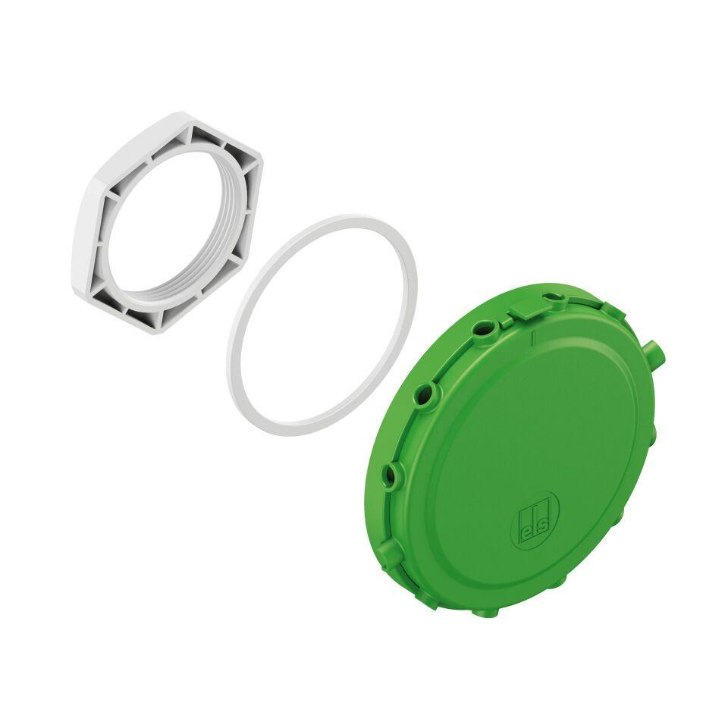

Ausführung

offen

Farbton

grau, schwarz

Werkstoff

Sonstige

Nenndurchmesser (mm)

20,00

Art des Zubehörs

Sonstige

Schutzart (IP)

IP44